南京信息工程大学 实验（实习）报告

实验（实习）名称 VLAN划分 实验（实习）日期 4.21 得分 指导教师 黄群
应用技术学院 专业 计算机科学与技术 年级 2019 班次 1 姓名 成凯 学号 201833050025

一．实验目的
（1）掌握Cisco Packet Tracer 软件的使用方法；
（2）学习利用Packet Tracer 软件划分vlan；
二、实验准备
阅读本实验的内容及操作步骤;
参考资料：CCNA实验指南; 3CCNA2.0中文版教材；
参考资料：CCNA实验指南; CCNA2.0中文版教材;
三、实验内容
使用模拟软件“Cisco Packet Tracer ”进行VLAN 的 划分。
四． 实验步骤
1. 在Packet Tracer中绘制拓扑结构图
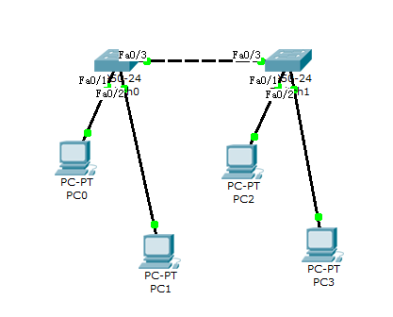
2 . 配置各个PC的IP地址和子网掩码 ，并记录实验结果。
（1）在PC0上双击，点击IP Configuration配置ip地址：192.168.0.1。
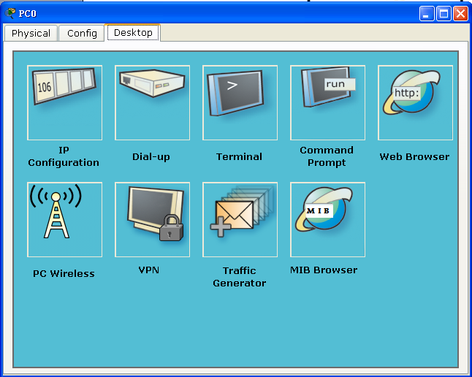
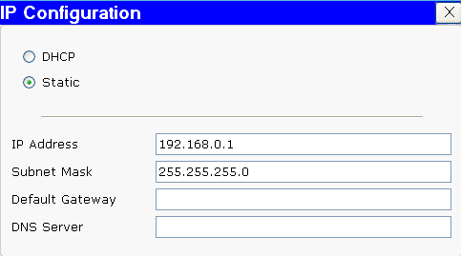
在PC1上双击，点击IP Configuration配置ip地址：192.168.0.2。
在PC2上双击，点击IP Configuration配置ip地址：192.168.0.3。
在PC3上双击，点击IP Configuration配置ip地址：192.168.0.4。
再点击Command Prompt进入命令提示符状态，试着用ping命令测试与PC0、 PC1、 PC2、 PC3的连通性。
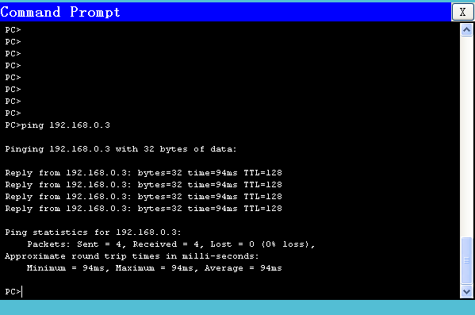

（分析这一步的实验结果）

3. 按下表配置交换机端口，并按端口划分vlan ；
表1 vlan 划分vla
设备名 | 端口号 | 主机 | 所属的vlan | ip | 子网掩码
SW0 | Fa0/1 | PC0 | Vlan 10 | 192.168.0.1 | 255.255.255.0
SW0 | Fa0/2 | PC1 | Vlan 20 | 192.168.0.2 | 255.255.255.0
SW1 | Fa 0/1 | Pc2 | Vlan 10 | 192.168.0.3 | 255.255.255.0
SW1 | Fa0/2 | Pc3 | Vlan 20 | 192.168.0.4 | 255.255.255.0

（1）选择sw0并双击，切换到CLI选项卡，输入以下命令：

Switch>en
Switch#config t
Switch(config)#vlan 10
Switch(config-vlan)#exit
Switch(config)#vlan 20
Switch(config-vlan)#exit
Switch(config)#

（2）选择sw1并双击，切换到CLI选项卡，输入以下命令：（另一种方法）
Switch>en
Switch#vlan database

Switch(vlan)# vlan 10

Switch(vlan)#vlan 20
Switch(vlan)#exit
Switch#

（3） 把交换机SW0上的F0/1 端口划分到VLAN 10, F0/2 端口划分到VLAN 20 ;命令如下：
Switch(config)#int f0/1
Switch(config-if)#switchport mode access
Switch(config-if)#switchport access vlan 10
Switch(config-if)#exit
Switch(config)#int f0/2
Switch(config-if)#switchport mode access
Switch(config-if)#switchport access vlan 20
Switch(config-if)#exit
Switch(config)#

（4） 同理把交换机SW1上的F0/1 端口划分到VLAN 10, F0/2 端口划分到VLAN 20 ;命令同上。
Switch#config t

Switch(config)#int f0/1
Switch(config-if)#switchport mode access
Switch(config-if)#switchport access vlan 10
Switch(config-if)#exit
Switch(config)#int f0/2
Switch(config-if)#switchport mode access
Switch(config-if)#switchport access vlan 20
Switch(config-if)#exit
Switch(config)#

（5）在交换机SW0上 运行show vlan ,显示VLAN 信息； (截图)
Switch#show vlan
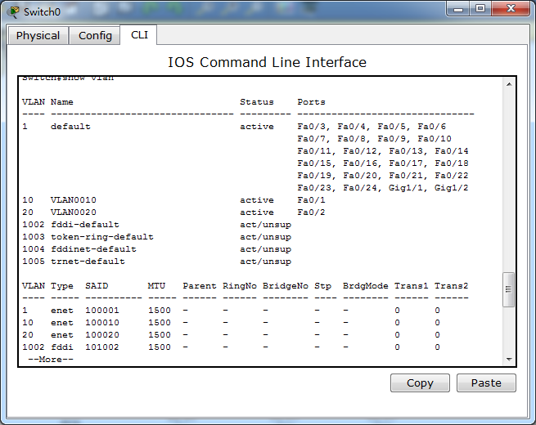
（6）同理在交换机SW1上 运行show vlan ,显示VLAN 信息；（截图）
Switch#show vlan
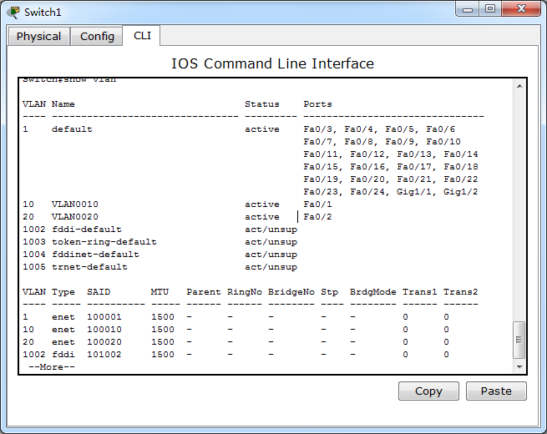
（7）测试VLAN , 在PC0上 ping PC1,PC4 .查看结果。(截图)
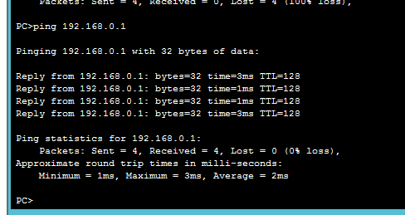
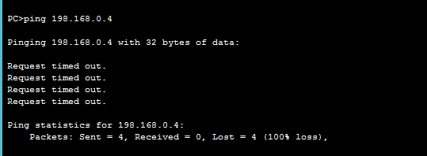
Pc0和pc1,pc2,pc3 都不能通讯；
（8） 要让同一VLAN 中主机能够通讯，可采用下面一种方法，在两个交换机之间建立一条Trunk 中继线路，配置方法如下：
在交换机SW0上trunk 配置命令：
Switch>en
Switch#config t
Switch(config)#int f0/3
Switch(config-if)#switch mode trunk
Switch(config-if)#
Switch(config-if)#exit
Switch(config)#

在交换机SW1上trunk 配置命令：
Switch>en
Switch#config t
Switch(config)#int f0/3
Switch(config-if)#switch mode trunk
Switch(config-if)#
Switch(config-if)#exit
Switch(config)#
（9）测试相同VLAN号的主机（在不同的交换机）是否能够通信 , 截图记录结果；
(截图) pc0 ping pc2 ,
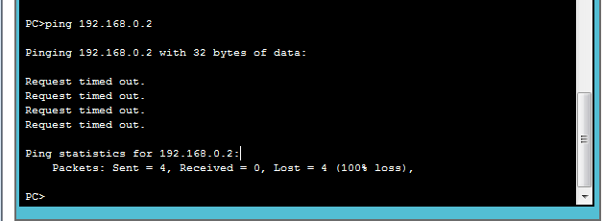
pc0 ping pc3
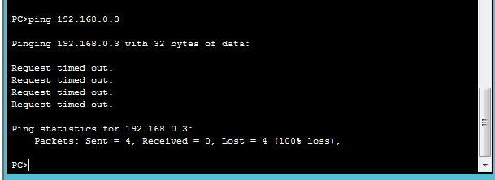

分析一下图中结果 。
还是Ping不通

（10） 在动画演示Simulation 模式下，设置事件列表过滤器只显示ICMP事件，单击ADD Simple PDU 按钮，在拓扑图中添加PC0向PC2发送的数据包。单击 Auto Capture/ Play按钮，观察数据发送的过程。当数据包从交换机SW0 转发到SW1 时，双击ICMP数据报，弹出ICMP 包详细的封装信息，截图，查看802.1Q的帧格式。(截图)
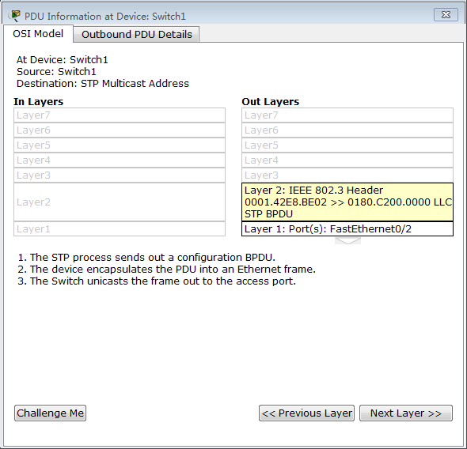
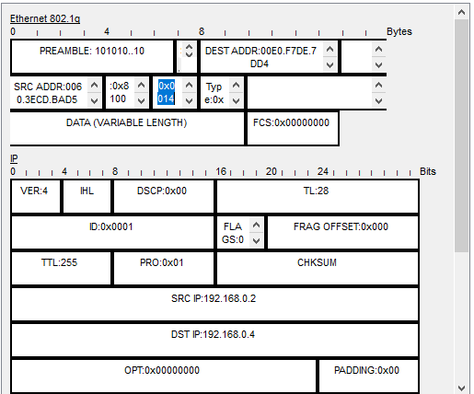
分析 图中那个字段 写出了 VLAN 号

五．实验小结
通过本次实验，我掌握了Cisco Packet Tracer 软件的基本使用方法，和一些命令的使用。同时学会了使用Packet Tracer 软件进行vlan的划分，但还需要继续练习。

